中医心理实验室预约系统需求说明书

项目名称：中医心理实验室预约系统
项目目标：
- 方便我院学生预约实验室进行课外实验
- 展示我院实验室基本情况
- 方便后台导出学生使用记录
- 发布实验室通知，新闻等

核心功能（预约功能）基本流程：1.学生关注公众号---->2.浏览实验室使用注意事项---->3.填写预约信息（学号，姓名，电话，指导老师，选择实验室，选择时间（日期，上午，下午，晚上））---->4.提交预约---->预约成功或失败（如果成功，则给指定老师邮件发邮件，如果失败，则告知原因，如已被占用）

后台管理：导出学生预约信息

对上面需求，有以下的设计及疑问：
- 申请微信订阅号，希望能尽早提供订阅号帐号。（因本人不是公众号第三方平台，所以需要提供此订阅号的帐号和密码，在正式运营后可自己修改。）
- 浏览实验室使用注意事项，建议使用“被关注回复”，如下图：
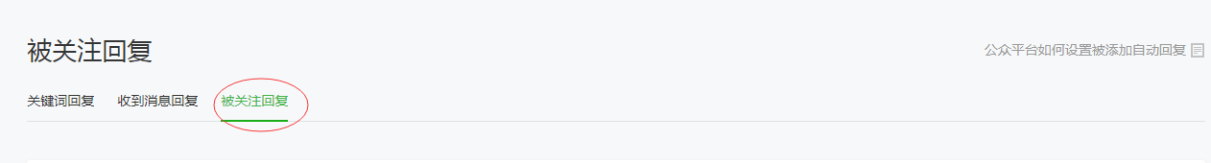
当学生关注时，会自动回复此注意事项。此处可由本人代为配置。

- 提供菜单“预约实验室”，当第一次进入时，要求学生填写学号、专业、姓名、电话、指导老师，后面则不用再次填写。（此处有疑问，是任何人填写后都能直接去预约实验室吗？有没有审查的需要？老师的信息列表要提供，方便设计数据库）。
回复：任何人都可以，但根据时间段和实验室数，限制每天总申请次数，欧进兵，江雪华，龚文进，马利军，黄时华，图雅，任滨海，陈玉霏
序号 | 指导教师 | 主管实验室 | 电话 | 邮箱
1 | 欧进兵 | 4个 |  | syy@gzucm.edu.cn
2 | 江雪华 | 4个 |  | jiangxuehua@gzucm.edu.cn
3 | 马利军 | 4个 |  | malj@gzucm.edu.cn
4 | 陈玉霏 | 4个 |  | chenyufei@gzucm.edu.cn
5 | 任滨海 | 4个 |  | renbinhai@gzucm.edu.cn
6 | 龚文进 | 4个 |  | gongwj@gzucm.edu.cn
7 | 图雅 | 4个 |  | ty@gzucm.edu.cn
8 | 黄时华 | 4个 |  | hshjg@gzucm.edu.cn
9 | 李璟 | 4个 |  | gzylj@gzucm.edu.cn

- 选择实验室，实验室一共有几个？有没有什么特别的描述，跟老师之间的关系是怎么样的？实验室有没有限制哪些学生能选？
实验室有4个， 脑电实验室，眼动实验室，生物反馈实验室，心理测量（电子）实验室 ，所以教师都可以做指导教师，实验室不限制同学申请
- 选择时间，时间是怎么要求的？有没有节假日的考虑？包括寒暑假吗？
选择的时间：上午9：00-12：00，下午14：-17：00，晚上19：00-21：00，周一到周日，不考虑节假日，如果老师同意做，都可以。
- 提交预约后，需不需要审核，直接就算预约成功？
提交预约后，统一由管理员审核，管理员和教师沟通后确定是否通过，审核对过后，自动给指导教师发邮件（内容为：尊敬的老师，你有学生预约了xx时间的xx实验室，请做好安排。）如果时间被占用了，就预约不成功。
- 老师的信息要包含邮箱。
- 导出学生预约信息使用excel表格。
- 发布实验室通知，新闻等，直接通过订阅号的消息群发功能即可，能准确到达每一个学生。
- 订阅号有流量主功能，关注人数达到5000即可申请，
